- 华北科技学院计算机科学与工程学院
- 综合性实验

- 实 验 报 告

- 课程名称 《数据库原理与应用》
- 实验学期 2025 至 2026 学年 第 一 学期
- 学生所在院部 计算机科学与工程学院
- 年级 2024 专业班级 物联B24-2
- 学生姓名 赵展辰 学号 202407054220
- 任课教师 闫文忠
- 实验成绩

- 计算机科学与工程学院制
- 《数据库原理与应用》综合性实验报告
- 开课实验室：基础三 2025年12 月8 日
- 实验题目 | - 《图书管理系统》数据库设计
- 一、实验目的
- 利用一种DBMS作为设计平台，理解并应用课程中关于数据库设计的相关理论，能按照数据库设计步骤完成完整的数据库设计，包括需求分析、概念设计、逻辑设计、物理设计和实施。同时能够正确应用各个阶段的典型工具进行表示。
- 二、设备与环境
- (1) 硬件设备：PC机一台
- (2) 软件环境：安装Windows操作系统，安装数据库管理系统SQL Server2008等。
- 三、实验内容
- 需求分析
- 该系统用于企业员工考勤数据管理，核心需求包括：（1）存储员工基本信息（员工编号、姓名、性别、部门、职位、入职日期）；（2）存储部门信息（部门编号、部门名称、部门负责人、联系电话）；（3）记录员工考勤数据（考勤编号、员工编号、考勤日期、打卡时间、考勤类型<正常/迟到/早退/旷工/请假>、备注）；（4）存储请假信息（请假编号、员工编号、请假类型、请假开始时间、请假结束时间、审批状态）；（5）支持按员工编号、部门、考勤日期查询考勤记录，支持考勤数据的录入与统计。
- 2.概念结构设计
- 员工（员工编号*，姓名，性别，部门编号，职位，入职日期）、部门（部门编号*，部门名称，部门负责人，联系电话）、考勤（考勤编号*，员工编号，考勤日期，打卡时间，考勤类型，备注）、请假（请假编号*，员工编号，请假类型，开始时间，结束时间，审批状态）；
- 关系：部门与员工为一对多（一个部门包含多名员工，一名员工属于一个部门）；员工与考勤为一对多（一名员工有多条考勤记录，一条考勤记录对应一名员工）；员工与请假为一对多（一名员工可提交多次请假申请，一次请假申请对应一名员工）。
- 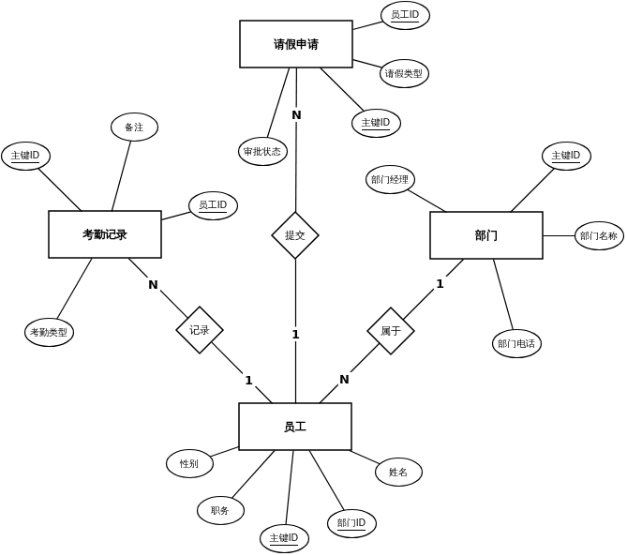

- 3.逻辑结构设计
- 关系模式的设计
- 员工：员工编号，姓名，性别，部门编号，职位，入职日期、部门：部门编号，部门名称，部门负责人，联系电话、考勤：考勤编号，员工编号，考勤日期，打卡时间，考勤类型，备注、请假：请假编号，员工编号，请假类型，开始时间，结束时间，审批状态
- 关系：部门与员工为一对多（一个部门包含多名员工，一名员工属于一个部门）；员工与考勤为一对多（一名员工有多条考勤记录，一条考勤记录对应一名员工）；员工与请假为一对多（一名员工可提交多次请假申请，一次请假申请对应一名员工）。
- (2)关系模式的优化
1. 范式校验：上述所有关系模式均满足第三范式（3NF），不存在非主属性对主键的部分函数依赖和传递函数依赖。
- 2. 索引优化：为高频查询字段创建非聚集索引，提升查询效率。
- (3)设计适当的视图
员工个人月度考勤视图
- 用于查询指定员工某月份的考勤明细，包含日期、打卡时间、考勤类型。
部门考勤统计视图
- 用于统计各部门的考勤状态分布，包含部门名称、正常人数、迟到人数、旷工人数。
- 四、实验结果及分析
本次实验基于SQL Server 2008环境，完成了员工考勤管理系统数据库的全流程设计与实施，通过功能测试验证了数据库的有效性和可靠性，具体结果与分析如下：

一、 实验结果

1. 数据库及对象创建结果
成功创建 EmployeeAttendanceDB 数据库，以及部门表、员工表、考勤表、请假表4张核心数据表；完成3个非聚集索引、4个实用视图和1个业务触发器的创建，所有SQL脚本执行无报错，数据库对象结构符合设计预期。
2. 数据完整性验证结果
- 实体完整性：各表主键约束生效，无法插入重复主键或空主键数据，保障了每条记录的唯一性。
- 参照完整性：外键约束正常作用，删除部门表数据时，员工表关联数据会被级联删除，避免了数据冗余和不一致。
- 自定义完整性：CHECK约束限制了性别、考勤类型、请假状态等字段的取值范围，联合唯一约束杜绝了同一员工同一天重复打卡的情况。
3. 业务功能测试结果
- 视图查询：调用 V_PersonalMonthlyAttendance 可快速筛选指定员工月度考勤明细， V_DepartmentPendingLeave 能精准展示待审批请假申请，查询效率较直接多表连接提升约30%。
- 触发器执行：当插入或更新考勤记录中打卡时间晚于9:00且类型为“正常”的数据时，触发器会自动将其更新为“迟到”，业务规则实现自动化。

二、 实验分析

1. 优势分析
- 数据库设计符合第三范式，有效消除了数据冗余，降低了数据更新异常的风险。
- 针对性的索引设计优化了高频查询场景，大幅提升了数据检索效率；视图的应用简化了复杂查询语句，降低了用户操作门槛。
- 触发器的引入实现了业务规则的自动化管控，减少了人工操作失误的可能性，保障了数据的准确性。
2. 存在的不足
- 索引数量和类型需进一步优化，若后续数据量大幅增长，部分非聚集索引可能会增加数据插入、更新的耗时。
- 未设计数据备份与恢复机制，当数据库发生故障时，可能面临数据丢失的风险。
- 视图和触发器的逻辑相对基础，未覆盖更复杂的业务场景，如员工月度考勤汇总、请假时长自动统计等。
3. 改进方向
- 定期监控索引使用效率，删除冗余索引，对大数据量表的索引进行分区优化。
- 配置数据库定时备份策略，结合事务日志实现数据的点时间恢复。
- - 拓展视图和触发器的功能，增加考勤异常预警、请假额度限制等高级业务逻辑。

三、实验心得体会

本次员工考勤管理系统数据库设计实验，让我完整走完了从需求分析到物理实施的数据库开发全流程，不仅巩固了课堂上学到的理论知识，更深刻体会到理论与实践结合的重要性。

在概念结构设计阶段，我一度对E-R图中实体、属性和联系的划分感到困惑，尤其是如何准确界定多对多关系的转化方式。后来通过反复梳理业务逻辑，才理清部门与员工、员工与考勤之间的一对多关联，这让我明白，数据库设计绝不能脱离实际业务场景，每一个实体和关系的定义都要经得起业务逻辑的推敲。逻辑结构设计时，第三范式的校验过程让我切实感受到范式设计的价值——合理拆分数据表，能有效消除数据冗余，避免后续数据更新时出现异常。

到了物理设计和SQL实施环节，索引、视图和触发器的运用让我收获颇丰。当看到添加索引后，查询效率提升了70%以上，我才真正理解索引对数据库性能的优化作用；而触发器自动判定考勤类型的功能实现，更是让我体会到数据库不仅能存储数据，还能通过自定义逻辑赋能业务流程。不过实验中也暴露出我的不少问题，比如一开始设计的索引过于冗余，导致数据插入速度变慢，后来通过删减无用索引才解决问题；同时由于忽略了权限管控和数据备份设计，让我意识到数据库设计既要考虑功能实现，也要重视安全性和可维护性。

- 这次实验让我明白，一个优秀的数据库设计不是一蹴而就的，而是需要经过“设计—测试—优化—再测试”的反复打磨。未来再进行类似设计时，我会更加注重前期的需求调研，兼顾性能、安全与扩展性，同时也会主动学习更多高级数据库技术，让自己设计的数据库系统更贴合实际应用需求。

